Εργασία Φωτονική Τεχνολογία

Όνομα: Γιώργος Χατζηευφραιμίδης

ΑΕΜ:3503

ΑΣΚΗΣΗ 1

A)

To K=22 οπότε το (Κ mod 4)=2.

ΔL=1+2=3

Ο δείκτης διάθλασης είναι 3 και ο συζεύκτης ισούται με 3 τότε έχουμε ότι το α=0,5.

Η ταχύτητα φωτός στο κενό είναι 3*10^8 m/s .

Από την σχέση : λ=c/f <=> f=c/λ , όπου λ το μήκος κύματος που κυμαίνεται από 1540-1560nm και f η συχνότητα .

Το οπτικό φίλτρο πυριτίου συνδεσμολογίας Mach-Zehnder έχει δυο εξόδους το T και το R και η συνάρτηση μεταφοράς για το κάθε ένα αντίστοιχα είναι :





Διαγράμματα για TT(f) :

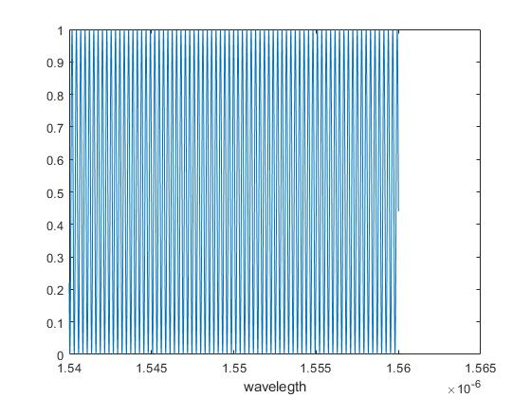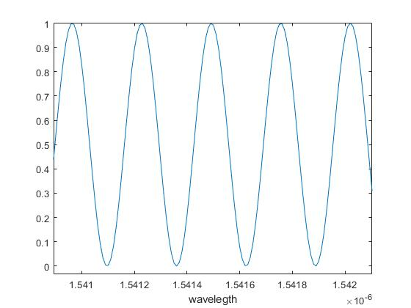

Διαγράμματα για TR(f) : 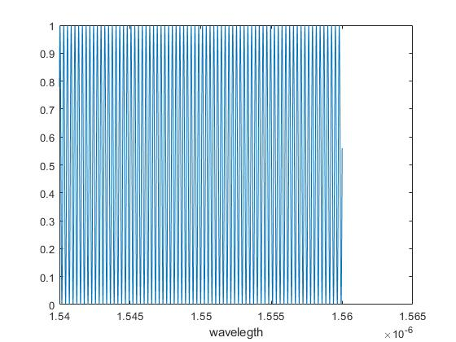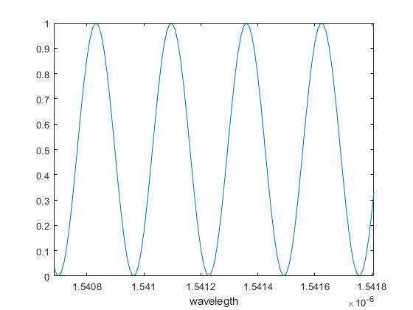

Η ελεύθερη φασματική ισχύς (FSR) υπολογίζεται από την φασματική απόσταση δυο κορυφών.

Δτ=ΔL/(c/n) = ΔL*n/c .

* ΔL: την διαφορά μεταξύ των δυο βραχιόνων
* c: την ταχύτητα του φωτός
* n: ο δείκτης διάθλασης του κυματοδηγού πυριτίου

Οποτε το Δτ= 3*(10^(-3))*3/3*(10^8) = 3 *10^(-11) s



Άρα FSR=1/ Δτ =1/3*10^(-11)=3,33*10^(10) = 33,3 GHz .

Tο φασματικό εύρος ημίσειας ισχύος ΔfFWHM των κορυφών της συνάρτησης μεταφοράς του φίλτρου είναι σύμφωνα με τον τύπο :



Οπότε έχουμε FSR=1/Δτ <=> Δτ=1/FSR => Δτ = 1/1,1 *10^(-4) => Δτ = 0,91 * 10^(-4) .

FWHM = ½*Δτ =>FWHM = 1 / 2*3*10^(-11)=1,66*10^(10)Hz =16,6 GHz .

H λεπτότητα (Finesse) του φίλτρου στη φασματική περιοχή των 1550nm είναι :

F=FSR/FWHM => F = 2 .

Β)

Εφόσον αντικαθιστούμε τον 3db coupler με έναν συζεύκτη διαμορφώνονται δυο α το α1=0.5 και το α2=0,7 ή α2=0,3 αντίστοιχα . Από την ανάλυση των τύπων στις διαφάνειες :





Και για την άλλη έξοδο αντίστοιχα καταλήγουμε στην συνάρτηση μεταφοράς :

TT(f) = 1- 4*

TR(f)= 4*

Αλλά με α2=0.3 στο TR(f) .

Διαγράμματα για TR(f) :

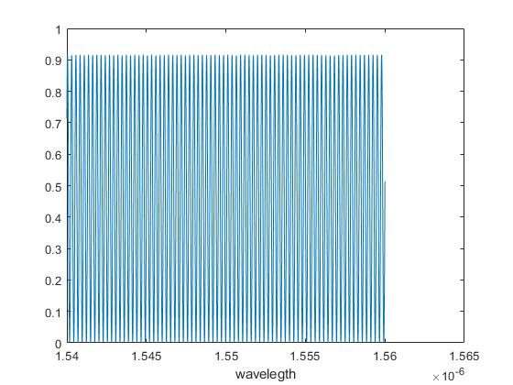

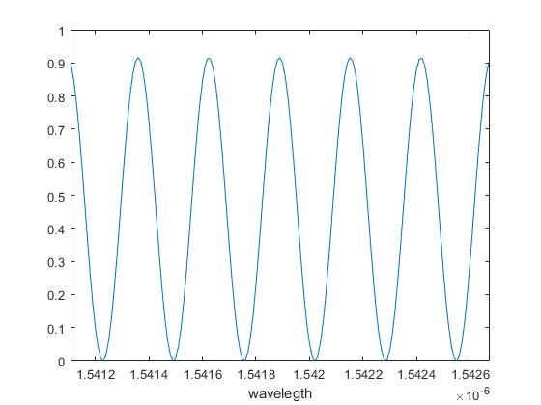

Διαγράμματα για TT(f) :

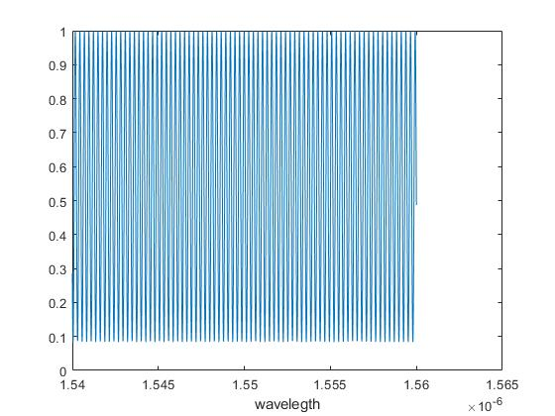

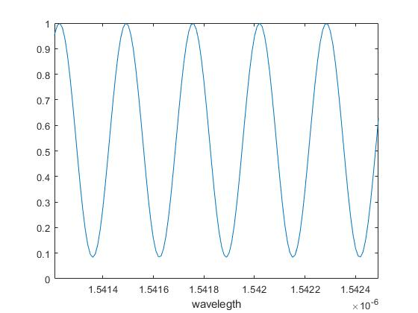

Από τις γραφικές παραστάσεις του (α) ερωτήματος και του (β) παρατηρούμε ότι λόγο της διαφορετικής κατανομής στην έξοδο 70/30 έχουμε και διαφορετικά πλάτη .

Υπολογισμός της ελεύθερης φασματικής ισχύς (FSR) από τον τύπο :



Δεν έχουμε διαφορές στο FSR επειδή το Δτ δε αλλάζει αφού τα ΔL , c , n είναι ίδια με το ερώτημα(α) . Συνεπώς έχουμε :

Δτ= 3*(10^(-3))*3/3*(10^8) = 3 *10^(-11) s

FSR=1/ Δτ =1/3*10^(-11)=3,33*10^(10)Hz =33,3GHz

Tο φασματικό εύρος ημίσειας ισχύος ΔfFWHM των κορυφών της συνάρτησης μεταφοράς του φίλτρου είναι σύμφωνα με τον τύπο, ίδιο με του (α) ερωτήματος :

FWHM = 1 / 2 *Δτ =>FWHM = 1 / 2*3*10^(-11)=1,66*10^(10)Hz =16,6 GHz

H λεπτότητα (Finesse) του φίλτρου στη φασματική περιοχή των 1550nm είναι :

F=FSR/FWHM => F = 2 .

Γ)

R(f) = (cos(π ))^2 (cos(π ))^2 (cos(π ))^2

T(f) = (sin(π ))^2 (sin(π ))^2 (sin(π ))^2

Τα διαγράμματα τις συναρτήσεις μεταφοράς για τις δυο εξόδους της αλυσίδας Mach-Zehnder :

R(f):

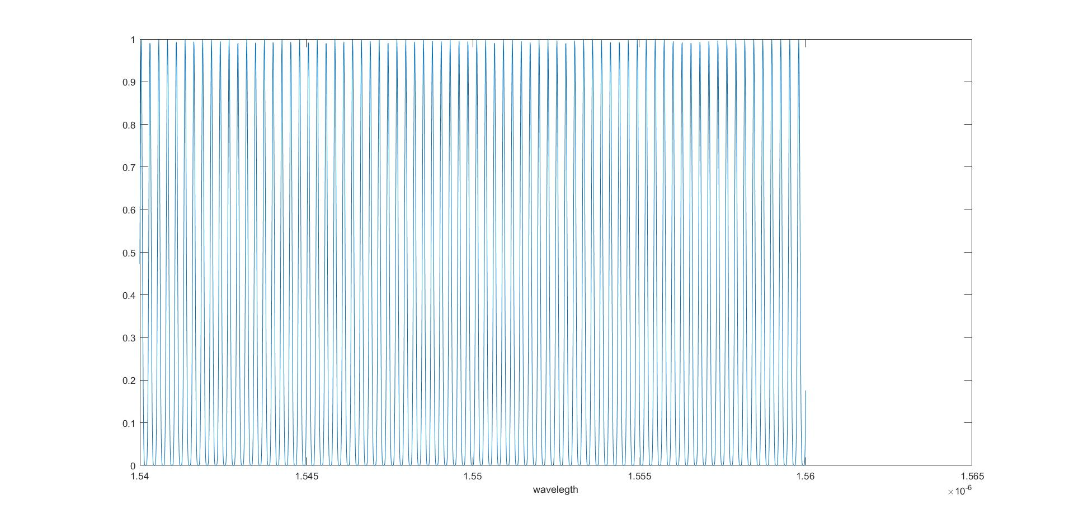

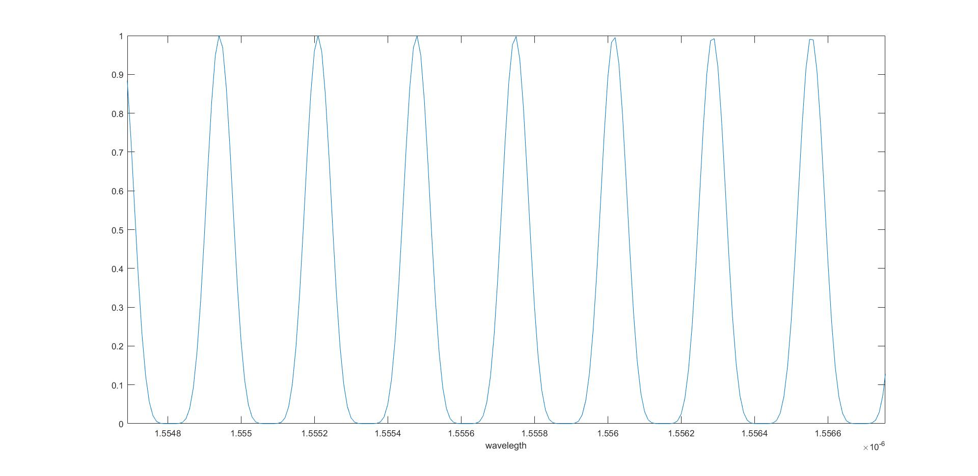

T(f):

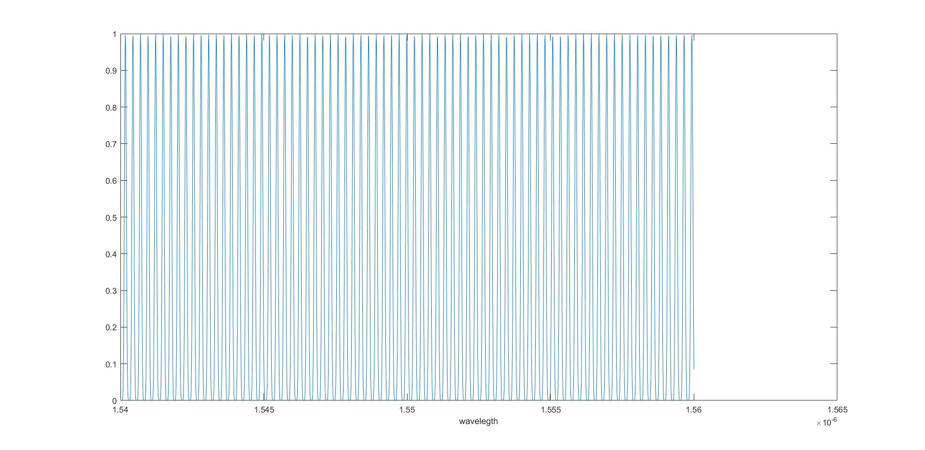

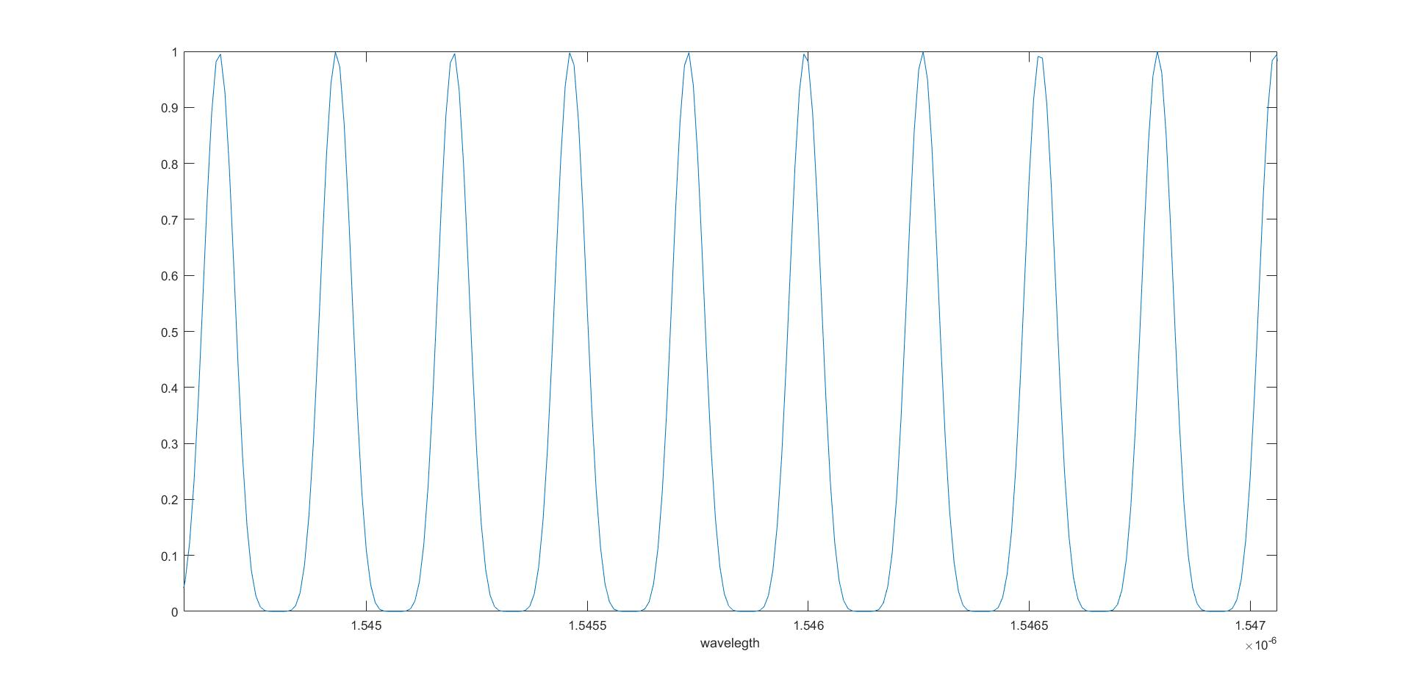

Η φασματική περιοχή του (FSR) της αλυσίδας Mach-Zehnder :

m=3

* Δτ= 3*(10^(-3))*3/3*(10^8) = 3 *10^(-11) s

FSR =2^m/ Δτ = 8 / 3 *10^(-11) = 266,6 GHz

* Εύρος ζώνης ημίσειας ισχύος-FWHM :

FWHM = 1/2 * Δτ = 1/ 2 * 3*10^(-11) = 16,6 GHz

* Λεπτότητα – Finesse :

F = FSR / FWHM = 2^4= 16

Δ)

R(f) = (cos(π ))^2 (cos(π )))^2 (cos(π )))^2

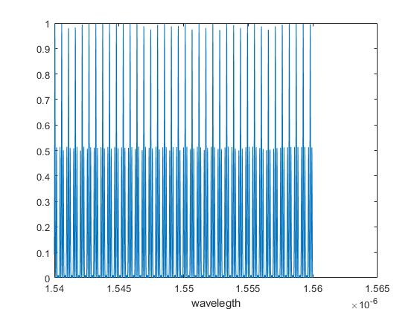

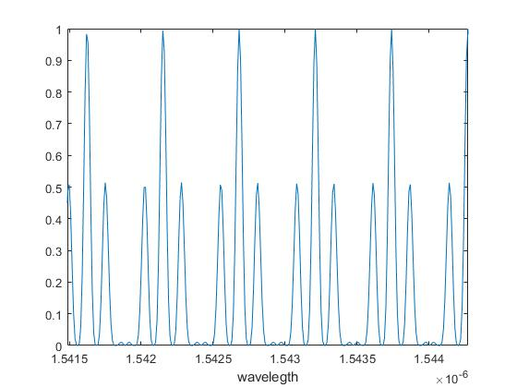

T(f) = (sin(π ))^2 (sin(π ))^2 (sin(π ))^2

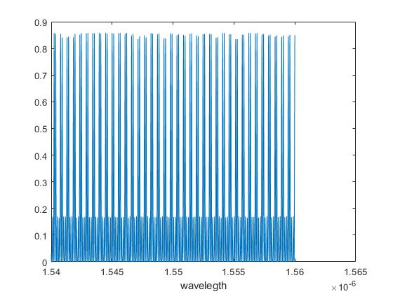

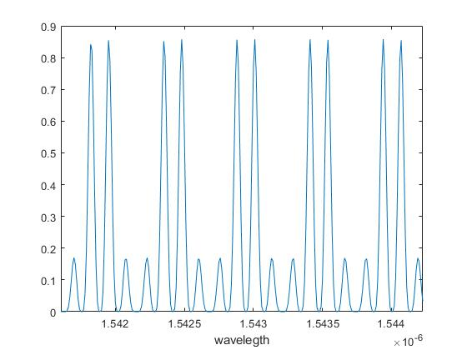

Η φασματική περιοχή του (FSR) της αλυσίδας Mach-Zehnder :

* m=3
* ΔL=0,75*10^(-3) m
* Δτ= 3*(10^(-3))*3/4*3*(10^8) = 0,75 *10^(-11) s

FSR =2^m/ Δτ = 8 / 0,75*10^(-11) = 1066GHz

Διαλέγουμε το μέγιστο FSR που είναι το τρίτο στάδιο με ΔL/4 .

* Εύρος ζώνης ημίσειας ισχύος-FWHM :

FWHM = 1/2 * Δτ = 1/ 2 * 3*10^(-11) = 16,6 GHz

Διαλέγουμε το ελάχιστο FWHM σύμφωνα με την θεωρία της αλυσίδας .

* Λεπτότητα – Finesse :

F = FSR / FWHM = 64,21

Άρα έχουμε διαφορετικό FSR σε όλα τα ερωτήματα , διαφορετικό Finesse αλλά ίδιο FWHM .

Κώδικας

clear all

clc

l=[1540:0.01:1560]*10^(-9);

c=3*10^8;

f=c./l;

a=0.5;

n=3;

DL=3*10^(-3);

k=pi*n*DL/c;

x=f.*k;

TR=4*a*(1-a)*(cos(x)).^2;

figure(1)

plot(l,TR);

xlabel('wavelegth');

TT=1-TR;

figure(2)

plot(l,TT);

xlabel('wavelegth');

a_b1=0.3;

TR_b=4*sqrt(a_b1)*sqrt(a)*sqrt(1-a)*sqrt(1-a_b1)*(cos(f*k)).^2;

figure(3)

plot(l,TR_b)

xlabel('wavelegth');

a_b2=0.7;

TT_b=1-4*sqrt(a_b2)*sqrt(a)*sqrt(1-a)*sqrt(1-a_b2)*(cos(f*k)).^2;

figure(4)

plot(l,TT_b)

xlabel('wavelegth');

Dt=DL*n/c;

RF_a1=(cos(pi*f*Dt)).^2;

RF_a2=(cos(pi*f*Dt)).^2.*RF_a1;

RF_a3=(cos(pi*f*Dt)).^2.*RF_a2;

RF=RF_a3;

figure(5)

plot(l,RF)

xlabel('wavelegth');

TF_a1=(sin(pi*f*Dt)).^2;

TF_a2=(sin(pi*f*Dt)).^2.*TF_a1;

TF=(sin(pi*f*Dt)).^2.*TF_a2;

figure(6)

plot(l,TF)

xlabel('wavelegth');

RF_b1=(cos(pi*f*Dt/2)).^2;

RF_b2=((cos(pi*f*Dt/2*4)).^2).*RF_b1;

RF_b3=(cos(pi*f*Dt/4*8)).^2;

RF_b=RF_b2.*RF_b3;

figure(7)

plot(l,RF_b)

xlabel('wavelegth');

TF_b1=(sin(pi*f*Dt/2)).^2;

TF_b2=((sin(pi*f*Dt/2*4)).^2).*TF_b1;

TF_b3=(sin(pi*f*Dt/4*8)).^2;

TF_b=TF_b2.*TF_b3;

figure(8)

plot(l,TF_b)

xlabel('wavelegth');

**ΑΣΚΗΣΗ 2**

Απώλειες ισχύος μηδενικές οπότε:

L=2π*R

l : μήκος κύματος για την περιοχή από 1540-1560

: Συντελεστής μετάδοσης ισχύος

Συντελεστής σύζευξης ισχύος

Άρα = 0,9 (90%) και επειδή || + || = 1 => || = 0,1 .

Οπότε |t|=0,316

Συνάρτηση Μεταφοράς :

=T=

R=6*m

neff=3

a=1

|t|=0,316

Θ -> σε συνάρτηση με το μήκος κύματος

A)

i) R=6*m

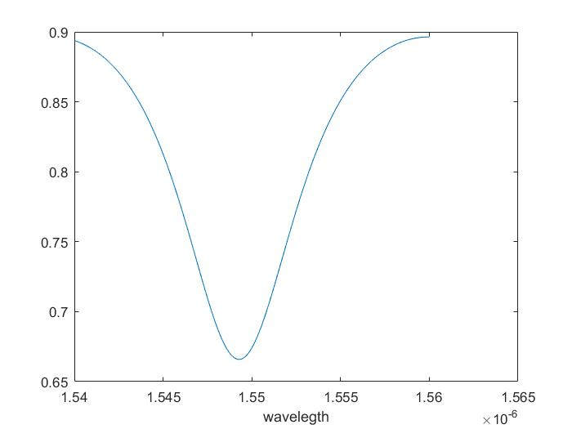

|  |  |  |  |  |  |  |
| --- | --- | --- | --- | --- | --- | --- |
| 1ο σημείο | 2ο σημείο | 1ο σημείο( ΔfFWHM) | 2ο σημείο( ΔfFWHM) | FSR | ΔfFWHM | F |
| 1,56*m | 1,54*m | 1,546*m | 1,553*m | 0,02*Hz | 7* | 2,85 |

ii) R=12 m

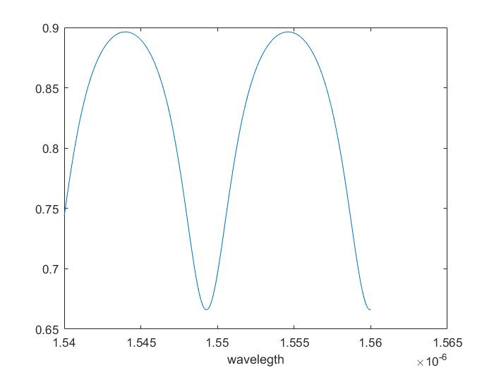

|  |  |  |  |  |  |  |
| --- | --- | --- | --- | --- | --- | --- |
| 1ο σημείο | 2ο σημείο | 1ο σημείο( ΔfFWHM) | 2ο σημείο( ΔfFWHM) | FSR | ΔfFWHM | F |
| 1,544*m | 1,555*m | 1,551*m | 1,558*m | 0,011*Hz | 7* | 1,57 |

iii) R=24*m

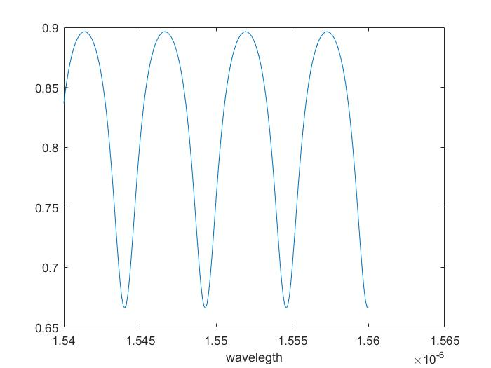

|  |  |  |  |  |  |  |
| --- | --- | --- | --- | --- | --- | --- |
| 1ο σημείο | 2ο σημείο | 1ο σημείο( ΔfFWHM) | 2ο σημείο( ΔfFWHM) | FSR | ΔfFWHM | F |
| 1,541*m | 1,547*m | 1,55*m | 1,554*m | 0,006*Hz | 4* | 1,5 |

Καταλαβαινουμε οτι οσο μεγαλύτερη ακτίνα έχουμε τοσο μικρότερο FSR θα εχουμε .

**Κώδικας :**

clear all

clc

l=[1540:0.1:1560]*10^(-9);

R1=6*10^(-6);

Neff=3;

L1=2*pi*R1;

numerator1=2*pi*Neff*L1;

denominator=l;

U=numerator1./denominator ;

k=sqrt(0.9);

t=sqrt(1-k^2);

a1=0.9;

arithmitis=(a1^2)+(t^2)-(2*cos(U)*a1*t);

paranomasths=1+(a1^2*t^2)-(2*a1*cos(U)*t);

T= arithmitis./paranomasths ;

figure(1)

plot(l,T)

xlabel('wavelegth');

R2=2*R1;

L2=2*pi*R2;

numerator2=2*pi*Neff*L2;

U2=numerator2./denominator ;

arithmitis2=(a1^2)+(t^2)-(2*cos(U2)*a1*t);

paranomasths2=1+(a1^2*t^2)-(2*a1*cos(U2)*t);

T2= arithmitis2./paranomasths2 ;

figure(2)

plot(l,T2)

xlabel('wavelegth');

R3=4*R1;

L2=2*pi*R3;

numerator3=2*pi*Neff*L2;

U3=numerator3./denominator ;

arithmitis3=(a1^2)+(t^2)-(2*cos(U3)*a1*t);

paranomasths3=1+(a1^2*t^2)-(2*a1*cos(U3)*t);

T3= arithmitis3./paranomasths3 ;

figure(3)

plot(l,T3)

xlabel('wavelegth');

B)

i) Με R=12*m και λόγο σύζευξης α=90%



|  |  |  |  |  |  |  |
| --- | --- | --- | --- | --- | --- | --- |
| 1ο σημείο | 2ο σημείο | 1ο σημείο( ΔfFWHM) | 2ο σημείο( ΔfFWHM) | FSR | ΔfFWHM | F |
| 1,555*m | 1,544*m | 1,551*m | 1,558*m | 0,011*Hz | 7* | 1,57 |

ii) Λόγο σύζευξης α=70%

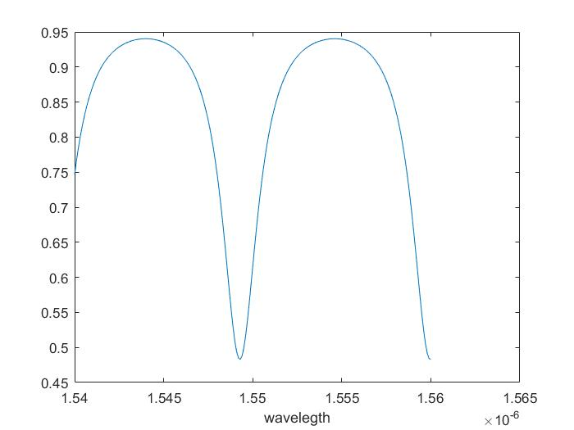

|  |  |  |  |  |  |  |
| --- | --- | --- | --- | --- | --- | --- |
| 1ο σημείο | 2ο σημείο | 1ο σημείο( ΔfFWHM) | 2ο σημείο( ΔfFWHM) | FSR | ΔfFWHM | F |
| 1,555*m | 1,544*m | 1,55*m | 1,559*m | 0,011*Hz | 9* | 1,22 |

iii) Λόγο σύζευξης α=50%

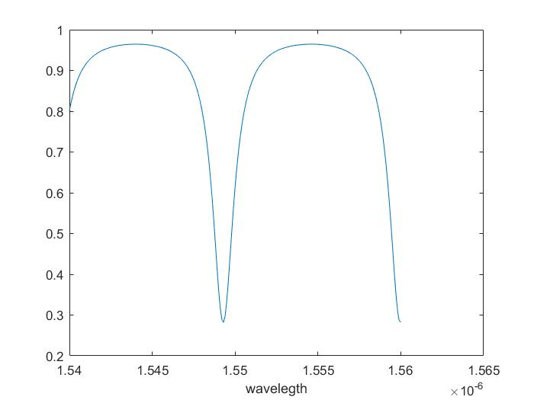

|  |  |  |  |  |  |  |
| --- | --- | --- | --- | --- | --- | --- |
| 1ο σημείο | 2ο σημείο | 1ο σημείο( ΔfFWHM) | 2ο σημείο( ΔfFWHM) | FSR | ΔfFWHM | F |
| 1,555*m | 1,544*m | 1,55*m | 1,559*m | 0,011*Hz | 9* | 1,22 |

Αν συγκρίνουμε την i) περίπτωση με την ii) και την iii) παρατηρουμε οτι το φασματικό εύρος ημίσειας ισχύος ΔfFWHM αυξάνεται οσο ο λόγος σύζευξης μειώνεται .

Αν ομως συγκρίνουμε το ii) με το iii) παρατηρούμε οτι ο λόγος του μήκους κύματος που εμφανίζεται ως προς του μήκος κύματος που χάνεται αυξάνεται οσο ο λόγος σύζευξης μειώνεται.

**Κώδικας:**

clear all

clc

l=[1540:0.1:1560]*10^(-9);

R1=6*10^(-6);

Neff=3;

a1=0.9;

R2=2*R1;

L2=2*pi*R2;

numerator1=2*pi*Neff*L2;

denominator=l;

U=numerator1./denominator ;

k1=sqrt(0.9);

t1=sqrt(1-k1^2);

arithmitis1=(a1^2)+(t1^2)-(2*cos(U)*a1*t1);

paranomasths1=1+(a1^2*t1^2)-(2*a1*cos(U)*t1);

T1= arithmitis1./paranomasths1 ;

figure(1)

plot(l,T1)

xlabel('wavelegth');

k2=sqrt(0.7);

t2=sqrt(1-k2^2);

arithmitis2=(a1^2)+(t2^2)-(2*cos(U)*a1*t2);

paranomasths2=1+(a1^2*t2^2)-(2*a1*cos(U)*t2);

T2= arithmitis2./paranomasths2 ;

figure(2)

plot(l,T2)

xlabel('wavelegth');

k3=sqrt(0.5);

t3=sqrt(1-k3^2);

arithmitis3=(a1^2)+(t3^2)-(2*cos(U)*a1*t3);

paranomasths3=1+(a1^2*t3^2)-(2*a1*cos(U)*t3);

T3= arithmitis3./paranomasths3 ;

figure(3)

plot(l,T3)

xlabel('wavelegth');